**CHỦ ĐỀ : TAM GIÁC ĐẶC BIỆT**

**VẤN DỀ: CÁC TRƯỜNG HỢP BẰNG NHAU CỦA TAM GIÁC VUÔNG**

**A. Lý thuyết**

**1. Các trường hợp bằng nhau đã biết của tam giác vuông**

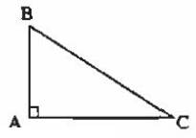

• Nếu hai cạnh góc vuông của tam giác vuông này lần lượt bằng hai cạnh góc vuông của tam giác vuông kia thì hai tam giác đó bằng nhau (cạnh – góc – cạnh).

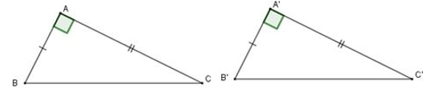

**VD:** Xét ΔABC và ΔA’B’C’

Có:



AB = A’B’ (gt)

AC = A’C’ (gt)

=> ΔABC = ΔA’B’C’ (c-g-c)

• Nếu một cạnh góc vuông và một góc nhọn kề cạnh ấy của tam giác vuông này bằng một cạnh góc vuông và một góc nhọn kề cạnh ấy của tam giác vuông kia thì hai tam giác vuông đó bằng nhau. (góc – cạnh – góc)

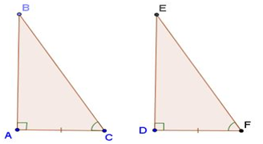

**VD:** Xét ΔABC và ΔA’B’C’

Có:



AC = A’C’ (gt)

(gt)

=> ΔABC = ΔA’B’C’ (g-c-g)

• Nếu cạnh huyền và một góc nhọn của tam giác vuông này bằng cạnh huyền và một góc nhọn của tam giác vuông kia thì hai tam giác đó bằng nhau. ( cạnh huyển – góc nhọn)

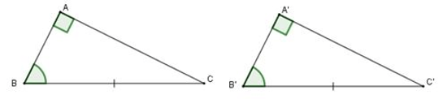

|  |  |
| --- | --- |
| **VD:C1:** Xét ΔABC và ΔA’B’C’  Có:    BC = B’C’ (gt)  (gt)  => ΔABC = ΔA’B’C’ (ch-gn) | **VD: C2:** Xét ΔABC vuông tại A và ΔA’B’C’ vuông tại A’  Có:  BC = B’C’ (gt)  (gt)  => ΔABC = ΔA’B’C’ (ch-gn) |

**2. Trường hợp bằng nhau về cạnh huyền – góc nhọn , cạnh huyền - cạnh góc vuông**

Nếu cạnh huyền và một cạnh góc vuông của tam giác vuông này bằng cạnh huyền và một cạnh góc vuông của tam giác vuông kia thì hai tam giác vuông đó bằng nhau.

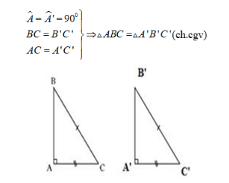

|  |  |
| --- | --- |
| **VD:C1:** Xét ΔABC và ΔA’B’C’  Có:    BC = B’C’ (gt)  AC = A’C’(gt)  => ΔABC = ΔA’B’C’ (ch-cgv) | **VD: C2:** Xét ΔABC vuông tại A và ΔA’B’C’ vuông tại A’  Có:  BC = B’C’ (gt)  AC = A’C’(gt)  => ΔABC = ΔA’B’C’ (ch-cgv) |

**Bài tập : Các trường hợp bằng nhau của tam giác vuông**

**Bài 1**: Cho ΔABC có M là trung điểm của BC. Kẻ BE ⊥ AM tại E và CF ⊥ AM tại F. Chứng minh:

1. ΔBME = ΔCMF b) CE = BF

**Bài 2**: Cho ΔABC, trên tia BA lấy điểm D sao cho AB = AD, trên tia CA lấy E sao cho AC = AE. Kẻ AH ⊥ BC và AK ⊥ ED. Chứng minh:

1. ΔABC = ΔADE b) AH =AK c) A là trung điểm HK

**Bài 3**: Cho ΔABC cân tại A có . Kẻ BD ⊥ AC ( D∈ AC), kẻ CE⊥ AB (E ∈ AB). Gọi I là giao điểm của BD và CE. Chứng minh:

1. AD = AE b) AI là tia phân giác góc BAC

**Bài 4**: Cho ΔABC cân tại A. Trên tia đối của tia BA lấy D và trên tia đối của tia CA lấy E sao cho BD = CE. Kẻ DH vuông góc với đường thẳng BC tại H, EK vuông góc với đường thẳng BC tại K. Chứng minh:

1. BH = CK b) ΔAHK cân

**Bài 5**: Cho ΔABC cân tại A, kẻ AH ⊥ BC, BK ⊥ AC, AH cắt BK tại M. Vẽ tia Bx // AC cắt đường thẳng AH tại N. Chứng minh:

1. ΔBHA = ΔCHA b) ΔMBC cân c) HM = HN d) ΔBAN vuông

**Bài tập luyện tập thêm tự luyện:**

**Bài 6:** Cho tam giác ABC cân tại A, AB =10cm, BC = 12cm. kẻ AM vuông góc với BC( M∈BC).

a/ Chứng minh: BM = BC

b/ Tính AM

c/ Chứng minh : AM là tia phân giác của góc BAC

d/ kẻ CI vuông góc với AB (I∈AB); BK vuông góc với AC ( K ∈AC). Gọi N là giao điểm của CI và BK . Chứng minh ba điểm A; M; N thẳng hàng.

**Bài 7**: Cho tam giác ABC cân tại A. Kẻ AD vuông góc với BC( D∈BC).

a/ Chứng minh : BD = DC

b/ Cho AB = 20cm, BC= 24 cm. Tính AD?

c/ Chứng minh IK//BC

**Bài 8:** Cho tam giác ABC vuông tại A có BC = 10 cm, AC = 8cm

a/ Tính độ dài đoạn BC

b/ Từ A kẻ AH BC ( H BC). Trên tia đối của tia HA lấy điểm D sao cho HA = HD. Chứng minh ACH = DCH

c/ Trên tia HC lấy điểm E sao cho HE = HB. Chứng minh DE vuông góc với AC

**Bài 9**: Cho tam giác ABC vuông tại A, có AB= 8cm, AC =15cm. Trên cạnh BC lấy điểm E sao cho BE= BA. Tia phân giác của góc ABC cắt AC tại D. Trên tia đối của tia AC lấy điểm M sao cho AM =AB. Trên cạnh AB lấy điểm F sao cho AF = AD.

a/ Tính độ dài BC?

b/ Chứng minh DE BC

c/ Chứng minh: ∆ABD =∆AFM

d/ Gọi H là trung điểm của MF; K là trung điểm của BD. Chứng minh góc HAK là góc vuông.

**Bài 10** : Cho tam giác ABC vuông tại A, biết AB= 8cm, AC= 6cm. Trên cạnh BC lấy điểm D sao cho BD = BA. Tia phân giác của góc ABC cắt AC tại E. Qua C vẽ đường thẳng vuông góc với BE tại H, CH cắt AB tại F.

a/ Tính BC ?

b/ ∆ABD là tam giác gì?

c/ Chứng minh: ∆BHC = ∆BHF.

d/ Chứng minh: AD// CF.

**Dạng 2: Định lý Pytago**

**Bài 1**: Cho ΔABC vuông tại A có AB = 30 cm. Kẻ AH ⊥ BC tại H. Tính AC và AH biết BH = 18 cm và HC = 32 cm

**Bài 2**: Cho ΔABC có AB = 3cm, AC = 5 cm, BC = 4cm. Chứng minh: ΔABC vuông.

**Bài tập thêm tự luyện:**

**Bài 3**: Cho ΔABC cân tại A có BH ⊥ AC tại H và AH = 6cm, HC = 4 cm. Tính cạnh BC.

**Bài 4:** Cho ΔMNP cân tại N. Vẽ ND là tia phân giác của góc N (D∈ MP)

1. Chứng minh: D là trung điểm củaMP
2. Chứng minh: ND ⊥ MP
3. Cho ND = 4cm, NM = 5cm. Tính cạnh MP

**Bài 5**: Cho ΔMNP có MN = 9cm, MP = 12 cm, NP = 15cm. Chứng minh: ΔMNP vuông.

**Bài 6**: Cho ΔABC. Kẻ AH ⊥ BC tại H. Biết AH = 12cm, BH = 9cm, CH = 16cm.

1. Tính các cạnh của ΔABC.
2. ΔABC là tam giác gì?

**Bài 7**: Cho ΔABC có AB = 12cm, AC = 9cm, BC = 15cm.

1. Chứng minh ΔABC vuông.
2. Gọi M là trung điểm AB. Tính CM.

**Bài 8**: Cho ΔMNP có MN = 6cm, NP = 8cm, MP = 10cm.

1. Chứng minh ΔMNP vuông.
2. Gọi H là trung điểm MN. Tính PH.